FOKDAG
Terschelling

KFPS

2026

georganiseerd door
paardenhoudersvereniging
“et Hossefolk”
Algemene regels

- Leden die met paarden aan de keuring deelnemen, dienen tijdig aanwezig te zijn.
- De eigenaren/begeleiders van paarden moeten toestaan dat hun dieren bij aankomst of tijdens de dag door de aanwezige dierenarts worden onderzocht.
- “Verdachte” dieren dienen op de eerste aanzegging door of vanwege het bestuur het terrein te verlaten.
- De aanwijzingen van de ringmeester moeten, zodra men het terrein heeft betreden, te allen tijde worden opgevolgd.
- De algemene leider van de keuring kan de ring ter wille van een vlotte doorgang van de keuring op een door hem te bepalen tijdstip sluiten.
- De leden moeten er zorg voor dragen dat de juiste nummers op een duidelijke plaats aan de paarden worden bevestigd.
- Alle veranderingen moeten voor aanvang van de keuring aan de algemene leider worden gemeld.
- Het is verplicht dat de paarden door hun begeleiders in het wit worden voorgebracht.
- Het bestuur stelt zich op generlei wijze aansprakelijk voor ongelukken, beschadigingen, e.d., welke toeschouwers, materialen enz. mochten overkomen.
- Deelnemers behoren zich te melden met hun paard bij de ringmeester. Keuring geschiedt in volgorde van aanmelding.
- Niet-leden die een paard ter keuring aanbieden, zijn
20 euro per paard aan et Hossefolk verschuldigd.
- Wijzigingen voorbehouden.





Fokdag

KFPS

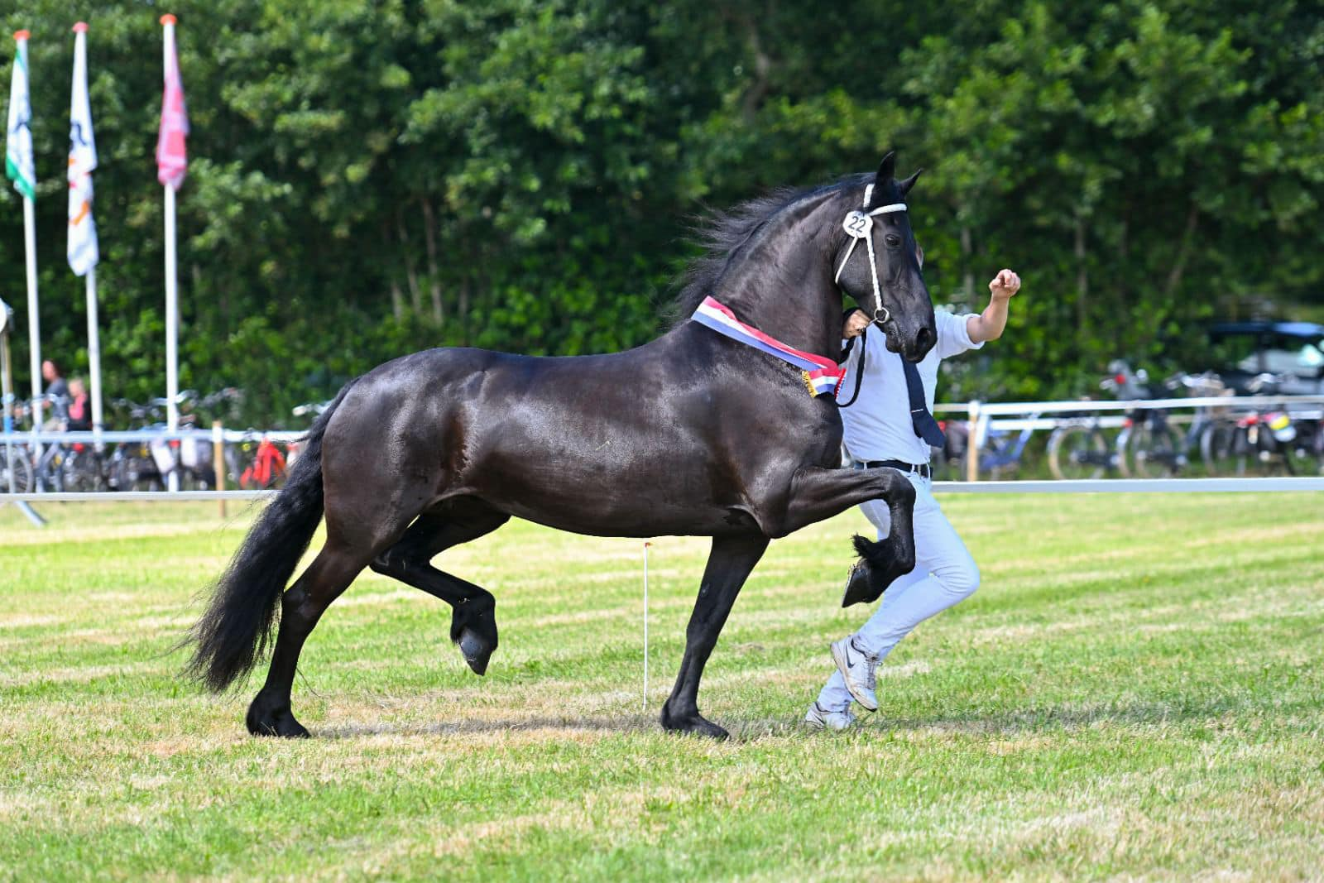

op maandag 10 augustus 2026
op het perceel van huifkarbedrijf Terpstra, Buterpollepad te Hoorn.
Aanvang 10.00 uur.

Georganiseerd door paardenhoudersvereniging “et Hossefolk”

Bestuur
W. Wortel, voorzitter
H. Bakker, penningmeester
M. de Bruin-Kuipers, secretaris
P. Werner, lid
H. Trip, lid
H. Smit, lid
M. Hoeve, lid
J. de Jager, lid

Deze keuring geschiedt volgens reglementen gedeponeerd bij de Kamer van Koophandel te Leeuwarden.
Voor niet-leden wordt een retributie van € 20 per aangeboden paard berekend.





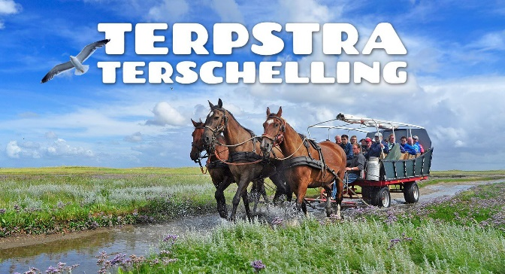

Dagindeling

KFPS

10.00 uur: Keuring aan de hand

Rubriek 2: Merrieveulens
Rubriek 4: Twentermerries

10.45 uur: Jeugdkampioenkeuring

11.00 uur:

Rubriek 5: Premiekeuring van 4-jaar en oudere veulenboekmerries
Rubriek 6: Premiekeuring van 3-jarige veulenboekmerries
Rubriek 7: Premiekeuring van 4-jaar en oudere stamboekmerries
Rubriek 8: Premiekeuring van 4 t/m 6-jarige stermerries
Rubriek 9: Premiekeuring van 7-jaar en oudere stermerries
Rubriek 10: Premiekeuring van kroonmerries
Rubriek 12: Premiekeuring van 3-jaar en oudere veulenboekruinen
Rubriek 13: Premiekeuring van 4-jaar en oudere stamboekruinen

14.00 uur: Kampioenskeuring

14.45 uur: Zadelrubriek

15.00 uur: Tuigrubiek Friese paarden voor de concourswagen

Juryleden KFPS
Dhr. W. Sonnema, Anjum
Mevrouw W. Waaijer-Blom, Tjerkgaast
Mevrouw M. Visser, Sint Nicolaasga

Rubriek 2
Premiekeuring van merrieveulens

001 Iris fan Formerum 202600453 VVR M
Geb.: 05-03-2026
V. Martinus 539 202000114 Stb AAA
M. Zara Birkemose 201502098 Stb Ster AA
MV. Gerben 479 201000762 Stb Sport AAA
Fok./Eig.: Dhr & Mevr. A. Doeksen en G.J. Pals, Formerum Terschelling

002 Griet van de Irene Hoeve 202601614 VVR M
(TE KOOP)
Geb.: 10-04-2026
V. Siebren 547 202102645 Stb AAA
M. Gerlinde B. fan Bangazathe 201002704 Stb Ster Sport
MV. Teeuwis 389 199804091 Stb Sport
Fok./Eig.: Mevr. Y. Lamain, Midsland Terschelling

003 Geeske van de Irene Hoeve 202601615 VVR M
(TE KOOP)
Geb.: 23-04-2026
V. Siebren 547 202102645 Stb AAA
M. Femke fan Hylpen 201701624 Stb Ster A
MV. Nane 492 201201609 Stb Sport AAA
Fok./Eig.: Mevr. Y. Lamain, Midsland Terschelling



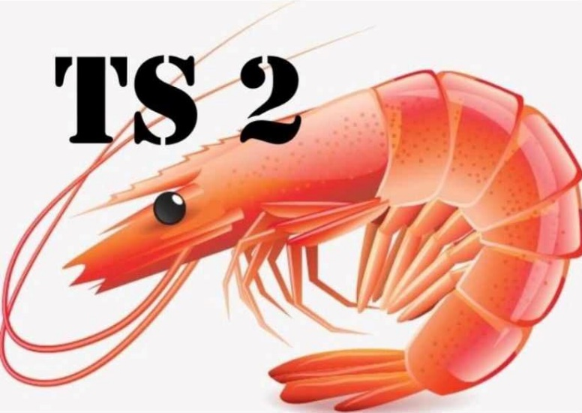

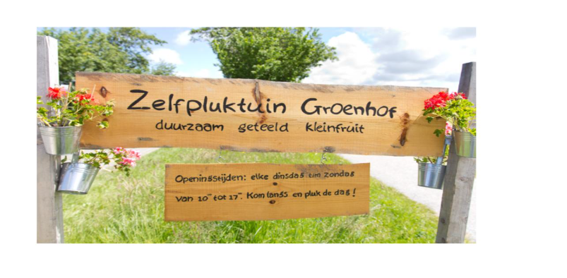





Rubriek 4
Premiekeuring van twentermerries

004 Colet fan Formerum 202400245 Vb M
Geb.: 28-02-2024
V. Jehannes 484 201100004 Stb Sport Elite Pref AAA
M. Zara Birkemose 201502098 Stb Ster AA
MV. Gerben 479 201000762 Stb Sport AAA
Fok./Eig.: Dhr & Mevr. A. Doeksen en G.J. Pals, Formerum Terschelling

005 Coco Melissa K. 202400320 Vb M
Geb.: 05-03-2024
V. Hildwin 528 201800509 Stb AAA
M. Melissa K. 201201468 Stb Ster
MV. Wytse 462 200703039 Stb Sport-Elite AAA
Fok./Eig.: Dhr. J.A.M. Kruis, Heeg

Rubriek 5
Premiekeuring van 4 jaar en oudere veulenboekmerries voor opname stamboek
en eventueel sterverklaring

006 Vrouwke fan Wettersicht 202202577 Vb M
Laatste werpdatum: 12-03-2026
Geb.: 28-05-2022
V. Omer 493 201202705 Stb Sport AA
M. Tsjarda van 't Glinde Peerd 201403072 Stb Ster
MV. Tsjalle 454 200600248 Stb Sport Elite Pref AAA
Fok./Eig.: Dhr. G.G.F. van Dijkhuizen & Mevr. M.G. Griffioen, Follega

007 Trea fan 't Sou 202202996 Vb M
Geb.: 14-06-2022
V. Markus 491 201200903 Stb AAA
M. Lieke fan 't Sou 201100826 Stb Ster
MV. Mewes 438 200401257 Stb
Fok.: Dhr. G. v/d Horst, Warns
Eig.: Mevr. W. Wortel, West Terschelling



Rubriek 6
Premiekeuring van 3 jarige veulenboekmerries voor opname stamboek
en eventueel sterverklaring

008 Ylse Ela van de Noeste Hoeve 202300082 Vb M
Geb.: 12-02-2023
V. Gosse 526 201802385 Stb Sport AAA
M. Ela Lotte van de Noeste Hoeve 201700049 Stb Kroon Sport AA
MV. Omer 493 201202705 Stb Sport AA
Fok./Eig.: Dhr. P. Okkema, Witmarsum

009 Zonneblom fan de Blonkhoeve 202300277 Vb M AA
Geb.: 03-03-2023
V. Gosse 526 201802385 Stb Sport AAA
M. Pinksterblomfan ‘e Tsjonger 201301434 Stb Ster
MV. Thorben 466 200600247 Stb Sport-Elite AAA
Fok.: Mevr. J.W. van der Blonk-van Eldik, Ommeren
Eig.: Dhr. J. op de Hoek, Tjerkgaast

010 Ylona Victoria CK 202300281 Vb M
Geb.: 08-03-2023
V. Wytse 462 200703039 Stb Sport-Elite AAA
M. Victoria G. 200600806 Stb Ster
MV. Teunis 332 199002891 Stb Sport Pref
Fok./Eig.: Mevr. C. Kruis, Tjalleberd

011 Yutta van de Oostkade 202300384 Vb M
Geb.: 10-03-2023
V. Herre 524 201800533 Stb AAA
M. Jacobine van de Oostkade 201901164 Stb Ster
MV. Epke 474 200903966 Stb Sport-Elite AAA
Fok./Eig.: Dhr. A.J. van Zwol, Waarland

012 Yzzy fan 't Fjildhûs 202300560 Vb M
Geb.: 23-03-2023
V. Jurre 495 201102129 Stb Sport-Elite AAA
M. Sanne fan 't Fjildhûs 201302425 Vb M
MV. Thorben 466 200600247 Stb Sport-Elite AAA
Fok./Eig.: Mevr. R. Nijenhuis-Huls, Marsum

013 Wilinda Yasmine K. 202300563 Vb M
Geb.: 22-03-2023
V. Auwert 514 201600298 Stb Sport AAA
M. Yasmine K. 200700953 Stb Ster
MV. Fridse 423 200120351 Stb Sport
Fok./Eig.: Dhr. J.A.M. Kruis, Heeg

014 Ysabelle Sandra K. 202301760 Vb M
Geb.: 27-04-2023
V. Auwert 514 201600298 Stb Sport AAA
M. Sandra Amarenske K. 201302224 Stb Ster AA
MV. Wytse 462 200703039 Stb Sport-Elite AAA
Fok./Eig.: Dhr. J.A.M. Kruis, Heeg

015 Yrene Joukje K. 202302380 Vb M
Geb.: 20-05-2023
V. Epke 474 200903966 Stb Sport-Elite AAA
M. Joukje Yasmine K. 201900514 Stb
MV. Omer 493 201202705 Stb Sport AA
Fok./Eig.: Dhr. J.A.M. Kruis, Heeg

Rubriek 7
Premiekeuring van vier jaar en oudere stamboekmerries voor sterverklaring

016 Alina M 201602079 Stb Sport A
Laatste werpdatum: 05-03-2025
Geb.: 25-05-2016
V. Tsjalle 454 200600248 Stb Sport Elite Pref AAA
M. Conny fan ‘e Skâns 200803286 Stb Ster Sport
MV. Ymte 199903461 Stb
Fok.: Dhr. W. Meijer, Peins
Eig.: Dhr. & Mevr. S. en S. Rienks en H. Terpstra, Midsland Terschelling

017 Thorid fan ‘e Heidehynder 202201948 Stb
Geb.: 11-05-2022
V. Jehannes 484 201100004 Stb Sport Elite Pref AAA
M. Winke v/d Broeklanden 201502747 Stb Sport A
MV. Teeuwis 389 199804091 Stb Sport
Fok.: Dhr. R. Couperus, Stegeren
Eig.: Mevr. A. Visser, West Terschelling



Rubriek 8
Premiekeuring van vier jaar t/m zesjarige stermerries

018 Maan van stal Terpstra 202001626 Stb Ster
(TE KOOP)
Laatste werpdatum: 19-05-2025
Geb.: 04-04-2020
V. Tymen 503 201401505 Stb Sport-Elite AAA
M. Fleur Délice van het Royerhof 200902796 Stb Ster
MV. Haitse 425 20023761 Stb Sport-Elite
Fok./Eig.: Dhr. R. Terpstra, Hoorn Terschelling

019 Margje v/d Ruijgehoeve 202002771 Stb Ster A
Laatste werpdatum: 18-04-2025
Geb.: 14-06-2020
V. Jouwe 485 201102076 Stb Sport-Elite AAA
M. Wietske van de Aasterkooi 201501790 Stb Ster
MV. Teeuwis 389 199804091 Stb Sport
Fok./Eig.: Dhr. A.R. Ruyg, Lies Terschelling

020 Rosa van de Meikade 202101339 202001626 Stb Ster
Laatste werpdatum: 02-02-2026
Geb.: 09-03-2021
V. Tiede 501 201400450 Stb Sport AAA
M. Lieke v/d Wijzend 201102348 Stb Ster Pref Prest AAA *8
MV. Pier 448 200501700 Stb Sport AA
Fok.: Dhr. W.E. Lokhorst, Ederveen
Eig.: Mevr. N. Slegers, Nuenen

Rubriek 9
Premiekeuring van zeven jaar en oudere stermerries

021 Guusje van stal Terpstra 201801212 Stb Ster
(TE KOOP)
Geb.: 19-04-2018
V. Tsjalle 454 200600248 Stb Sport Elite Pref AAA
M. Maaike fan Ikkerswâld 200402799 Stb Ster
MV. Beart 411 200008071 Stb Sport Pref
Fok./Eig.: Dhr. R. Terpstra, Hoorn Terschelling

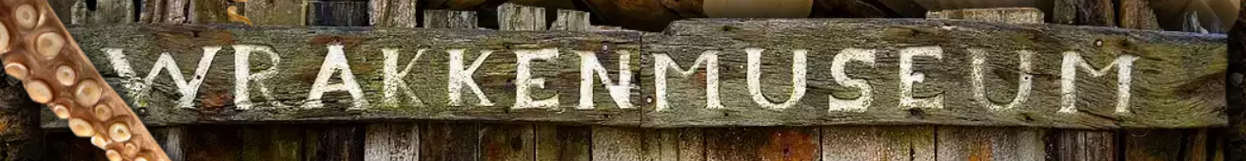

Rubriek 10
Premiekeuring van kroonmerries

022 Jaakje fan Wettersicht 201901022 Stb Kroon AAA
Laatste werpdatum: 15-02-2025
Geb.: 09-04-2019
V. Uldrik 457 200601504 Stb AAA
M. Yldou fan Wettersicht 201501338 Stb Ster Pref *4
MV. Tsjalle 454 200600248 Stb Sport Elite Pref AAA
Fok./Eig.: Dhr. G.G.F. van Dijkhuizen & Mevr. M.G. Griffioen, Follega

Rubriek 12
Premiekeuring van 3 jaar en oudere veulenboekruinen voor opname stamboek
en eventueel sterverklaring

023 Tom fan ‘e Heesterdyck 202201725 Vb H
Geb.: 05-05-2022
V. Alwin 469 200801759 Stb Sport Pref AAA
M. Eefje vom Schladitzer See 201700844 Stb A
MV. Markus 491 201200903 Stb AAA
Fok./Eig.: Mevr. D. Tersmette, Hee Terschelling

Rubriek 13
Premiekeuring van 4 jaar en oudere stamboekruinen voor sterverklaring

024 Pronkjuweel fan Wettersicht 202100963 Rb
(TE KOOP)
Geb.: 02-04-2021
V. Fonger 478 200903499 Stb Sport AAA
M. Yldou fan Wettersicht 201501338 Stb Ster Pref *4
MV. Tsjalle 454 200600248 Stb Sport Elite Pref AAA
Fok./Eig.: Dhr. G.G.F. van Dijkhuizen & Mevr. M.G.



Kampioenskeuring

KFPS

Rubriek 2: Merrieveulens

Rubriek 4: Twentermerries

Rubriek 5: Premiekeuring van 4-jaar en oudere veulenboekmerries

Rubriek 6: Premiekeuring van 3-jarige veulenboekmerries

Rubriek 7: Premiekeuring van 4-jaar en oudere stamboekmerries

Rubriek 8: Premiekeuring van 4 t/m 6-jarige stermerries

Rubriek 9: Premiekeuring van 7-jaar en oudere stermerries

Rubriek 10: Premiekeuring van kroonmerries

Rubriek 12: Premiekeuring van 3-jaar en oudere veulenboekruinen

Rubriek 13: Premiekeuring van 4-jaar en oudere stamboekruinen

Jeugdkampioen:

Reservekampioen:

Kampioen van de dag:

Tekst van het Terschellinger Volkslied:

Oan Schylge
O, Schylge myn lântse,
wat hab ik dy jeaf.
Al wa dy net priizet,
dy fynt my toch deaf.
Sò lang asto steetse,
sò fest op dyn sân
wês fol brave minsken,
myn jeaf Schylgerlân

Lijst van deelnemers

Dijkhuizen van, G.G.F & Griffioen, M. G 006, 022, 024

Doeksen van A, & Pals G.J. 001, 004

Hoek op de, J. 009

Kruis, J.A.M. 005, 013, 014, 015

Kruis, C. 010

Lamain, Y. 002, 003

Nijenhuis-Huls, R. 012

Okkema, P. 008

Rienks, S. en S. & Terpstra, H. 016

Ruyg, A.R. 019

Slegers, N. 020

Terpstra, R. 018, 021

Tersmette, D.M. 023

Visser, A. 017

Wortel, W. 007

Zwol van, A.J. 011



